Szanowni Rodzice i Drodzy Uczniowie,

w ramach realizacji Szkolnego Programu Wychowawczo-Profilaktycznego przesyłamy instruktaż używania maseczek, które zgodnie z obowiązującymi przepisami mamy obowiązek nosić w miejscach publicznych.

- 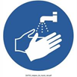Przed nałożeniem maseczki dokładnie umyj i zdezynfekuj ręce.
- Przyłóż maseczkę do twarzy dokładnie zakrywając usta i nos (bez żadnych szczelin pomiędzy twarzą a maską)
- Jeśli nosisz okulary, noś je na maseczce, nie pod (najpierw zakładasz maseczkę, potem okulary)
- Nigdy nie dotykaj maseczki w trakcie jej noszenia. Jeśli Ci się to zdarzy, dokładnie umyj lub zdezynfekuj ręce. Wymień maseczkę na nową, kiedy stanie się wilgotna.
- 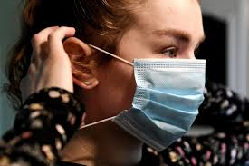Jeśli chcesz zdjąć maseczkę, to bez dotykania przedniej części chwyć za wiązanie z tyłu i je rozwiąż. Jeśli maseczka zaczepiona jest na uszy, to również zdejmij maseczkę bez dotykania przedniej części.
- Nigdy nie używaj ponownie maseczki ochronnej jednorazowego użytku. Po zdjęciu jednorazowej maseczki od razu umieść ja w koszu ma śmieci z zamykaną klapą. Maseczki ochronne bawełniane należy po każdym użyciu prać w temperaturze 60 stopni i prasować na największej mocy żelazka
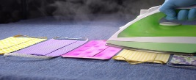

- 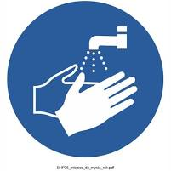Na koniec zadbaj o higienę rąk, umyj je lub zdezynfekuj.

